УДК 620.193.21
Учет временного фактора при нанесении коррозионных поражений
на алюминиевые сплавы электрохимическим методом

Кузин Я.С.¹; Чесноков Д.В. ¹; Антипов В.В. ¹, к.т.н.; Кутырев А.Е. ¹, к.х.н.

¹Федеральное государственное унитарное предприятие «Всероссийский научно-исследовательский институт авиационных материалов» (ФГУП «ВИАМ»), Москва

Аннотация:
Проведено исследование влияния режимов анодного растворения алюминиевого сплава Д16Т, прошедшего провоцирующую термообработку для увеличения склонности к МКК, на его усталостную долговечность. Показано, что для алюминиевого сплава, обладающего высокой склонностью к МКК при одной и той величине пропущенного количества электричества при электрохимическом растворении, но с различной длительностью процесса наблюдается различные величины потери усталостной долговечности. Проведен анализ коррозионных поражений, полученных при разной продолжительности электрохимической обработки, методами лазерной и оптической микроскопии. Получено, что плотность питтинговых поражений одинакова для обоих режимов анодного растворения алюминиевого сплава. При этом получены различные величины межкристаллитных коррозионных поражений. Предложена модель развития глубины коррозионных поражений и схема нанесения коррозионных поражений для определения их влияния на механические характеристики алюминиевых сплавов.

Ключевые слова:
межкристаллитная коррозия, алюминиевый сплав.

Введение
Для определения влияния на работоспособность алюминиевых сплавов условий окружающей среды, в частности влажности, необходимо решить вопрос о проведении испытаний образцов при совместном воздействии знакопеременных нагрузок и коррозионно-активной среды [1]. Воздействие знакопеременных нагрузок, происходящих при эксплуатации планера, на алюминиевые сплавы достаточно подробно изучено, и может быть определено для каждого конкретного материала при замене типичного полётного спектра на единичный цикл нагружения. Основной проблемой в данном случае является установление параметров коррозионного воздействия за период между полетами.
Нанесение коррозионных поражений должно быть реализовано in situ проведения усталостных испытаний образцов алюминиевых сплавов, вследствие чего скорость коррозионного воздействия должна быть достаточно большой. Данное воздействие целесообразно реализовать путем анодного растворения (АР) образца алюминиевого сплава, которое может быть осуществлено непосредственно при нахождении образца в установке для проведения усталостных испытаний.
Для реализации данного подхода необходимо решить некоторый ряд вопросов:
1) разработка режимов и растворов анодного растворения, при которых коррозионные поражения будут идентичны коррозионным поражениям, получаемым в натурных условиях.
2) разработка критериев коррозионных поражений, соответствующих определенному периоду атмосферного воздействия.
Ранее при АР алюминиевого сплава было получено, что потеря усталостной прочности определяется количеством электричества, пошедшего на растворения образца и практически не зависит от отношения между плотностью тока и временем растворения [2]. Однако данная работа была выполнена на сплаве …, обладающим небольшой склонностью к таким структурным видам коррозии, как межкристаллитная (МКК) и расслаивающая (РСК).
Указанные виды коррозии оказывают сильное влияние на усталостные характеристики алюминиевых сплавов. Особенностью их протекания на алюминиевых сплавах является тот факт, что первоначально образуется питтинговое коррозионное поражение, которое в дальнейшем развивается или межкристаллитно, или вдоль определенных плоскостей. Соответственно при АР алюминиевого сплава развитие коррозионных поражений межкристаллитного или расслаивающего характера должно иметь различную зависимость от времени, нежели при развитии питтинговой коррозии. Вследствие этого в данной работе было изучено возможность применения величины количества электричества в качестве критерия коррозионного поражения алюминиевого сплава с высокой склонностью к структурным видам коррозии.

Методика
В качестве алюминиевого сплава был взят сплав Д16Т. В данном состоянии сплав обладает небольшой склонностью к МКК и РСК. Для повышения склонности образцов к межкристаллитной коррозии (МКК) был проведен провоцирующий нагрев. Образцы из сплава Д16 были подвергнуты старению по режиму 150°С в течение 10 часов.
Проведено определение глубины межкристаллитной коррозии до и после нагрева так в исходном состояния глубина поражений составила
0,04 мм, после нагрева 0,16–0,24 мм.
Для влияния коррозионных поражений на усталостные характеристики сплава использовали тип образцов, приведенный на рис. 1. Исследовали величину усталостной долговечности образцов в исходном состоянии и после проведения АР. Растворению подвергали определенную площадь образцов (см. рис. 1), остальную часть покрывали лаком АК-20. После АР лак удаляли ацетоном.

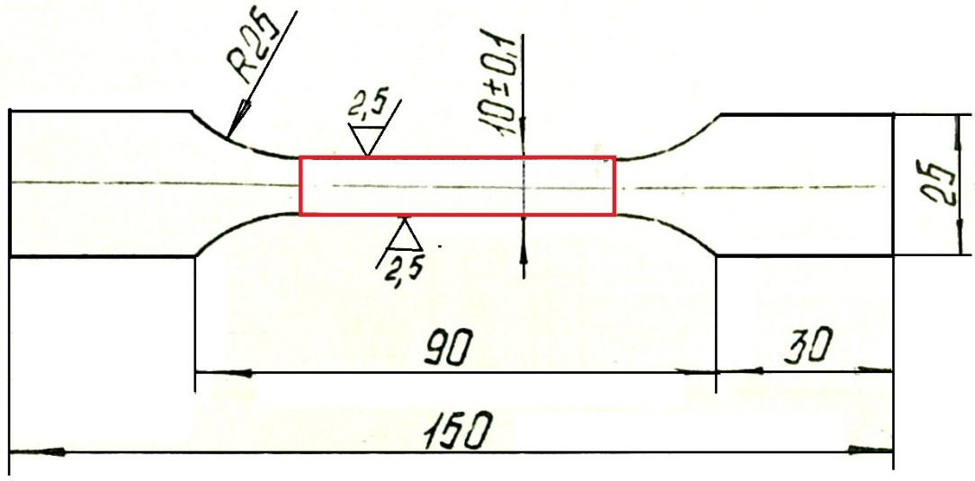
Рис 1 – Эскиз образца из алюминиевого сплава Д16 для проведения усталостных испытаний. Красным отмечена площадь образца, которая подвергалась АР

Испытания на МЦУ проводили при следующих условиях: коэффициент ассиметрии R=0,1; напряжение 295 МПа; температура испытаний =20°С.
Коррозионные поражения наносили в растворе 10 г/л Na₂SO₄ + 1 г/л NaCl + 0,5 г/л БТА + 0,5 г/л ХЦА по двум режимам t=1ч, i=0,1 А/см² и t=4ч, i=0,025 А/см² c одинаковой величиной удельного количества электричества Q/S = 360 Кл/см².
После АР образцы промывались дистиллированной водой. Продукты коррозии с образцов удаляли в азотной кислоте в течение 10 минут, промывали и высушивали. Перед и после нанесения коррозионных поражений образцы взвешивали для определения потери массы.

Результаты
В табл. 1 представлены данные по исходной долговечности образцов. Итого исходная долговечность составила 89800±8800 циклов (при уровне значимости 0,95).
Таблица 1
Количество циклов до разрушения при испытаниях на МЦУ образцов из сплава Д16 при нагрузке σ_{max}=295 МПа до проведения АР
№ обр. | 1 | 2 | 3 | 4 | 5 | 6 | 7 | 8 | 9
N, цикл | 95430 | 90720 | 98460 | 82400 | 69470 | 107760 | 78580 | 94800 | 90490

В таблице 2 представлены данные по величинам усталостной долговечности после проведения АР. Как видно из таблицы, при одинаковом значении удельного значения количества электричества Q/S, значения по усталостной долговечности отличаются. При этом при большей продолжительности растворения потери долговечности больше.

Таблица 2
Количество циклов до разрушения, потеря усталостной долговечности при испытаниях на МЦУ при нагрузке σ_{max}=295 МПа и глубина МКК образцов из сплава Д16 после проведения АР
№ образца | Режим | Долговечность | Средняя долговечность | Потери усталостной долговечности, % | h_{МКК}
1 | 1ч,  0,1 А/см² | 7280 | 9947±2218 | 89 | 0,26
2 | 1ч,  0,1 А/см² | 9400 | 9947±2218 | 89 | 0,25
3 | 1ч,  0,1 А/см² | 9590 | 9947±2218 | 89 | –
4 | 1ч,  0,1 А/см² | 7350 | 9947±2218 | 89 | –
5 | 1ч,  0,1 А/см² | 10080 | 9947±2218 | 89 | –
6 | 1ч,  0,1 А/см² | 11970 | 9947±2218 | 89 | –
7 | 1ч,  0,1 А/см² | 13960 | 9947±2218 | 89 | –
8 | 4ч,  0,025 А/см² | 2400 | 1900±1173 | 98 | 0,43
9 | 4ч,  0,025 А/см² | 1440 | 1900±1173 | 98 | –
10 | 4ч,  0,025 А/см² | 3000 | 1900±1173 | 98 | –
11 | 4ч,  0,025 А/см² | 540 | 1900±1173 | 98 | 0,46
12 | 4ч,  0,025 А/см² | 2120 | 1900±1173 | 98 | –

На рисунке 2 представлены результаты микроскопического исследования шлифов, изготовленных из образцов после АР. Как видно из рисунка, образцы после проведения АР сильно подвержены МКК. Результаты измерения глубины МКК представлены в таблице 2. Как видно из данных, при режиме АР с большей длительностью процесса, но с меньшей величиной плотности тока АР, глубина межкристаллитных повреждений больше, что и приводит к большим потерям усталостной прочности.

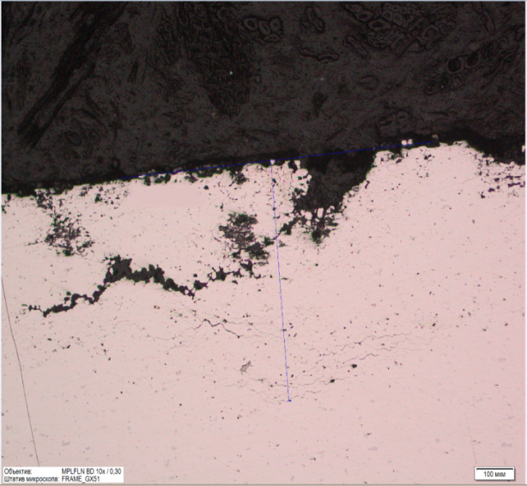 | 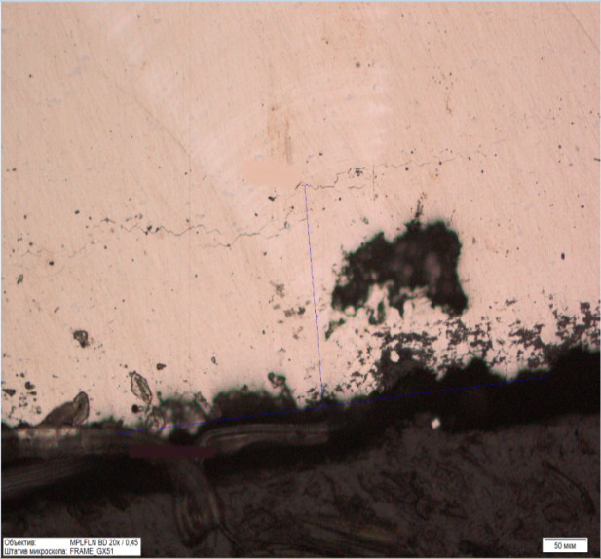
Рис. 2 – Микрофотография шлифов образцов после проведения АР по двум режимам

В таблице 3 представлены данные по величинам потери масс при АР образцов из алюминиевого сплава Д16. Поскольку при АР алюминиевых сплавов имеет место отрицательный дифференц-эффект (ОДЭ), т.е. отклонение экспериментальной величины потери массы образцов после АР от теоретической величины, рассчитываемой по закону Фарадея, то в таблице представлены данные по указанной величине отклонения.
Теоретический расчет потери массы при нанесении поражений электрохимическим методом проводили по формуле dm = i∙S∙M∙t/n∙F,
где i – плотность тока; А/см²;
n – валентность Алюминия, равная 3;
F – число Фарадея, равное 26,8 A·ч/моль;
S – площадь образца, 24 см²;
М – молярная масса алюминия, равная 27 г/моль.
t – продолжительность испытаний, ч.
По расчетам потеря массы должна составлять 0,08г. Как видно из таблицы, данные по величинам потерь масс для двух режимов АР образцов практически совпадают.
Таблица 3
Результаты изменения массы образцов после проведения АР по двум режимам
№ образца | Режим | Потеря массы, г | Среднее значение потери масс, г | Отклонение от теоретического значения, г
1 | 1ч,  0,1 А/см² | 0,1112 | 0,1290±0,017* | 0,049*
2 | 1ч,  0,1 А/см² | 0,1488 | 0,1290±0,017* | 0,049*
3 | 1ч,  0,1 А/см² | 0,1246 | 0,1290±0,017* | 0,049*
4 | 1ч,  0,1 А/см² | 0,1200 | 0,1290±0,017* | 0,049*
5 | 1ч,  0,1 А/см² | 0,1400 | 0,1290±0,017* | 0,049*
6 | 1ч,  0,1 А/см² | 0,1827 | 0,1290±0,017* | 0,049*
7 | 1ч,  0,1 А/см² | 0,1292 | 0,1290±0,017* | 0,049*
8 | 4ч,  0,025 А/см² | 0,1248 | 0,1295±0,009* | 0,0495
9 | 4ч,  0,025 А/см² | 0,1245 | 0,1295±0,009* | 0,0495
10 | 4ч,  0,025 А/см² | 0,13 | 0,1295±0,009* | 0,0495
11 | 4ч,  0,025 А/см² | 0,127 | 0,1295±0,009* | 0,0495
12 | 4ч,  0,025 А/см² | 0,1413 | 0,1295±0,009* | 0,0495
* Представлены данные при исключении результатов по образцу №6.

Исследование на профилографе (При исследовании методом лазерной конфокальной микроскопии размеров и плотности питтингов на образцах, подвергнутым АР по двум режимам, каких-либо различий не было выявлено. – вывод)
Исходя из полученных данных, можем предположить, что величина количества электричества, также как величины потерь масс и показатели ПК не могут быть использованы в качестве критерия коррозионной повреждаемости алюминиевых сплавов вследствие их возможной склонности к таким видам коррозии, как МКК или РСК. При этом использование величины h_{МКК} в качестве критерия коррозионной повреждаемости нецелесообразно, поскольку ее определение возможно только по результатам металлографического исследования шлифов, а также тем, что однозначно определить глубину МКК не представляется возможным. В этом случае существует необходимость разработки методики сопоставления степени коррозионных повреждений на алюминиевых сплавов, полученных ускоренными электрохимическими методами растворения и при натурных испытаниях.
Для определения влияний коррозионных поражений на усталостные характеристики можно воспользоваться приближением, в котором понижение механических характеристик в результате коррозии определяется уменьшением сечения образца в результате коррозии [3–5]. Для алюминиевых сплавов, не склонных к МКК (или РСК), можем записать $h_{ПК}=f_{ПК}\left(Q\right)$, где $h_{ПК}$ – глубина коррозии, $f_{ПК}$ – некоторая функциональная зависимость. Для сплавов, склонных к МКК (или РСК) $h_{МКК}=f_{МКК}\left(i, t\right)$. Это справедливо как для АР, так и для коррозии в естественных условиях, где плотность тока коррозии можно рассчитать согласно закону Фарадея. При этом даже в случае отклонения от этой модели, усталостной прочностью зависит от глубины коррозии [6]. В этом случае изменение усталостной долговечности будет определяться следующей зависимостью $ln\left(\frac{N_{0}}{N}\right)=k\frac{h_{corr}}{h_{o}-h_{corr}}$, где k – коэффициент, $N_{0}$ и N- исходная долговечность и долговечность после коррозии соответственно, $h_{o}$ – толщина образца, $h_{corr}$ – глубина коррозии.
В рамках построения модели влияния коррозионных поражений определяется зависимость относительной величины изменения усталостной долговечности от плотности анодного тока i и времени анодного растворения t:

$ln\left(\frac{N_{0}}{N}\right)=f⁡(i,t)$, | (2)
Для определения функциональной зависимости в (2) проводят испытание на малоцикловую усталость после анодного растворения. Параметры анодного растворения следует выбирать в соответствии со схемой, представленной на рис. 3. Проведение испытаний в точках 1–5 является обязательным; в точках 6–9 – для увеличения точности построения модели. Значения плотностей токов выбирают в диапазоне: 0,0005 ÷0,05 А/см²; продолжительность испытаний – 30 ÷360 минут.
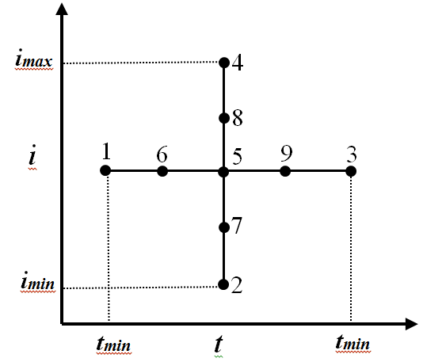
Рис. 3 – Схема выбора режимов анодного растворения образцов из алюминиевых сплавов при построении модели зависимости усталостной долговечности от коррозионных поражений

По полученным значениям можно будет определить функциональные зависимости $ln\left(\frac{N_{0}}{N}\right)=f\left(i\right)$ при t = const и $ln\left(\frac{N_{0}}{N}\right)=f\left(t\right)$ при i = const, на основании которых построить общую зависимость согласно уравнению 2. После построения модели, необходимо будет провести проверку ее адекватности, используя данные натурных испытаний. Для этого можно использовать критерий Стьюдента $t_{расч}=\frac{(y-\overline{y})\sqrt{n}}{S_{0}}$, где у- функция отклика, $\overline{y}$ – среднее значение функции отклика, n – количество экспериментов на точку,$S_{0}$ – дисперсия, вычисляемая по формуле: $S_{0}=0,5∙\sqrt{\sum_{i}^{n}{{(y_{i}-\overline{y})}^{2}}}$. По результатам сравнения рассчитанной величину $t_{расч}$ с табличным значением критерия Стьюдента для определенного значения достоверности и количества экспериментов на точку определяют адекватность модели. При выполнении условия
$t_{расч}<t_{табл}$, модель можно считать адекватной.

Выводы:
- При анодном растворении алюминиевого сплава с высокой склонностью к межкристаллитной (или расслаивающей коррозии) по двум режимам с одинаковой величиной удельного количества электричества, но различной длительностью процесса получены различные значения потерь в усталостной долговечности. При этом потери масс образцов, так и показатели питтинговой коррозии для двух режимов являются одинаковы.
- Различия в величинах усталостной долговечности обусловлены разной величиной глубины межкристаллитной коррозии, которая развивается с отличной от пиитинговой коррозии кинетической зависимостью.
- Величина количества электричества не может быть использована в качестве критерия коррозионной повреждаемости алюминиевых сплавов. Для определения влияний коррозионных поражений на усталостные характеристики необходима разработка методики сопоставления степени коррозионных повреждений на алюминиевых сплавов, полученных ускоренными электрохимическими методами растворения и при натурных испытаниях. Для этого предложена модель развития глубины коррозионных поражений и схема нанесения коррозионных поражений на алюминиевые сплавы.

Литература
- Луценко А.Н., Гриневич А.В., Каримова С.А. Прочностные характеристики материалов планера самолета в условиях влажности. // Вопросы материаловедения, 2013. № 1. С.
- Гриневич А.В., Каримова С.А., Чесноков Д.В., Гулина И.В. Поиск эквивалента коррозионной повреждаемости при оценке усталостной долговечности конструкционных металлических материалов. Гидроавиасалон-2012. IX международная научная конференция по гидроавиации. Сборник докладов. С. 264–266.
- Синявский В.С., Вальков В.Д., Будов Г.М. Коррозия и защита алюминиевых сплавов – М.: Металлургия, 1979г. – 224 с.
- Alexopoulos N.D., Papanikos P. Experimental and theoretical studies of corrosion-induced mechanical properties degradation of aircraft 2024 aluminum alloy. // Materials Science and Engineering A 498 (2008) 248–257.
- Pantelakis Sp.G., Daglaras P.G., Apostolopoulos Ch.Alk. Tensile and energy density properties of 2024, 6013, 8090 and 2091 aircraft aluminum alloy after corrosion exposure. // Theoretical and Applied Fracture Mechanics 33 (2000) 117–134.
- Jones K., Hoeppner D. W. Prior corrosion and fatigue of 2024-T3 aluminum alloy. // Corrosion Science, 2006. V. 48. P. 3109–3122

